Sistema de Tickets Web
PRUEBAS UNITARIAS

Historial de Revisiones
Ítem | Fecha | Versión | Autores | Descripción | Estado
1 | 17/05/16 | 1.0. | Juan Mosquera | Documento de Pruebas Regresión | Revisado

Tabla de Contenido

1. Introducción 3
1.1 Objetivos 3
1.2 Alcance 4
1.3 Definiciones y Abreviaciones 4
1.4 Referencias 4
1.5 Resumen 4
2. Casos de Pruebas 4
3. DETALLE DE LOS CASOS DE PRUEBAS 6

Pruebas Unitarias

Introducción
El documento presenta los pasos a seguir luego de realizar cambios o mantenimiento del sistema y estos afecten la calidad del mismo.

Objetivos
- Verificar la no regresión de la calidad luego de realizar un cambio o mantenimiento.
- Asegurar que los cambios no introducen un comportamiento no deseado u errores adicionales.

Alcance
El alcance de este documento son todos los módulos del sistema.

Definiciones y Abreviaciones
- Commit: Se refiere a la idea de consignar un conjunto de cambios tentativos de forma permanente.

Resumen
Este documento contiene las siguientes secciones:
- Herramienta Utilizada
- Caso aplicado

Herramienta Utilizada

GIT: Es una software para el control de versiones, pensando en la eficacia y la confiabilidad del mantenimiento de versiones de sistemas cuando éstas tienen un gran número de líneas de código fuentes y archivos.
Esta herramienta facilita el trabajo colaborativo y permite crear ramas para desarrollar distintas funcionalidades en paralelo sin afectar la versión estable del servidor.
Para el presente caso de prueba de regresión se hará uso de las ramas para desarrollar una funcionalidad y si esta afecta la calidad del sistema podremos regresar a la último commit o versión estable del sistema.

Caso de aplicación

Nueva Funcionalidad: Se desea agregar el campo de auditoria UPDATE_DATE a la tabla USER para conocer en qué fecha se ha realizado algún cambio en los usuarios.
Pasos a seguir:
- Versionar el código fuente.
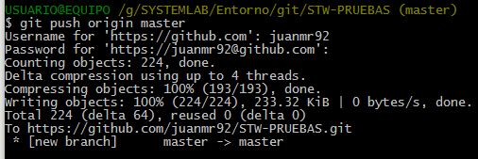
- Crear rama de desarrollo.
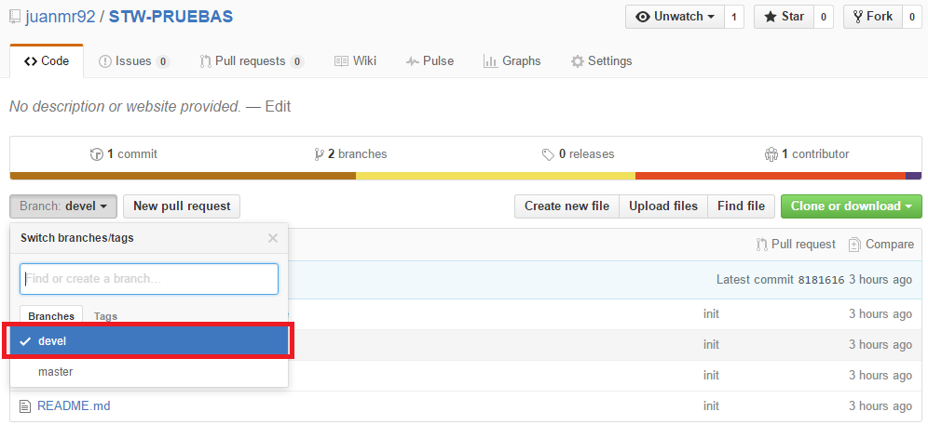
- Actualizar rama en repositorio local.
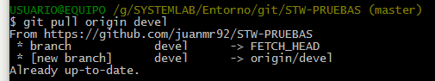

- Cambiar a rama de desarrollo.
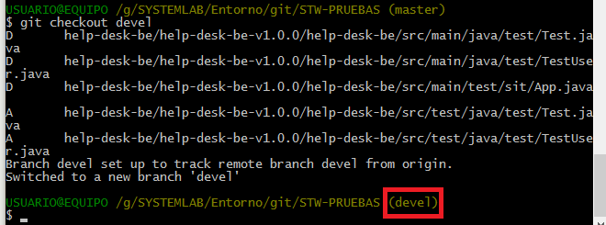

- Agregar funcionalidad.
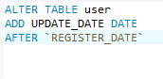
- Probar sistema.
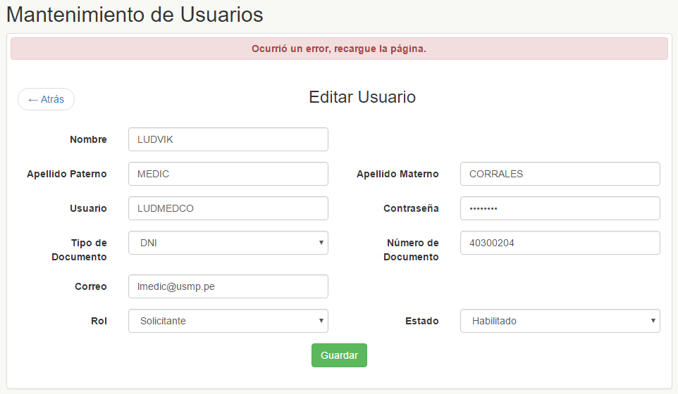

- Listar últimos commits.
- Regresar al último commit.
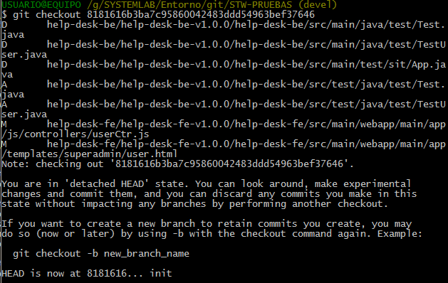
- Probar el sistema
